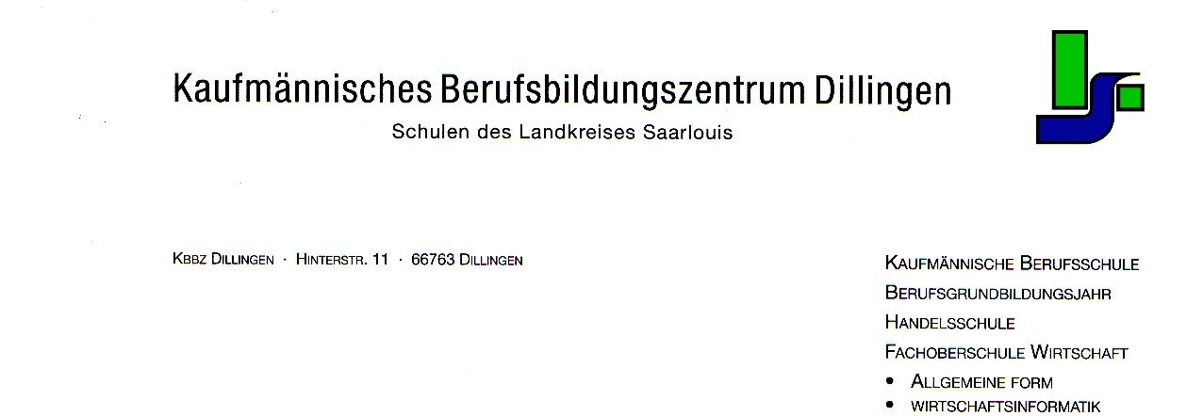

Schriftliche Entschuldigung

ausgestellt von (Name/Adresse):

_____________________________________________________________________________________

Sehr geehrter Frau / Herr _________________________________________,

hiermit entschuldige ich mein Fehlen am / im Zeitraum von _____________________________________
Datum

aufgrund ____________________________________________________________________________.
Grund des Fehlens

Mit freundlichen Grüßen

__________________________________ _____________________, __________________
Unterschrift Ort Datum

